***Szanowni Państwo,***

***Uprzejmie zawiadamiamy, że w dniu 30.11.2018 r. w siedzibie Urzędu Miejskiego w BARCZEWIE***

***odbędzie się dyżur konsultanta Mobilnego Punktu Informacyjnego Funduszy Europejskich.   
Wszystkich zainteresowanych uzyskaniem informacji na temat wsparcia unijnego zapraszamy   
w godzinach 09:00–13:00.***

***Adres siedziby:***

***Urząd Miejski w Barczewie***  
***11-010 Barczewo,***

***Plac Ratuszowy 1***

**Dodatkowe informacje można uzyskać w Głównym Punkcie Informacyjnym Funduszy Europejskich w Olsztynie przy Urzędzie Marszałkowskim Województwa Warmińsko-Mazurskiego**

**telefon: 89 512 54 85**

*Serdecznie zapraszamy*

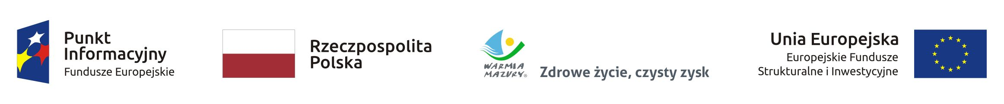

„Projekt współfinansowany z Funduszu Spójności Unii Europejskiej w ramach Programu Operacyjnego Pomoc Techniczna 2014-2020”